Утверждаю
Заведующий ____________О.В.Зданович
МАДОУ « Детский сад №14»
Фотоотчет о проведении квест – игры « Новый год у ворот»

Задачи: «Социально-коммуникативное развитие»
-развитие общения и взаимодействия ребёнка со взрослыми и сверстниками; становление самостоятельности, целенаправленности и саморегуляции собственных действий; развитие социального и эмоционального интеллекта.
«Познавательное развитие»
-развитие познавательных действий и познавательных интересов, любознательности и познавательной мотивации; развитие воображения и творческой активности.
«Речевое развитие»
-развитие грамматически правильно диалогической речи; развитие речевого творчества; развитие звуковой и интонационной культуры речи; фонематического слуха.
«Художественно-эстетическое развитие»
-создавать условия для реализации самостоятельной творческой деятельности (изобразительной).
«Физическое развитие»
-развитие крупной и мелкой моторики обеих рук, а также с правильным, не наносящим ущерба организму, выполнением основных движений (ходьба, повороты в обе стороны и др.).
Графическое задание « Мышонок»

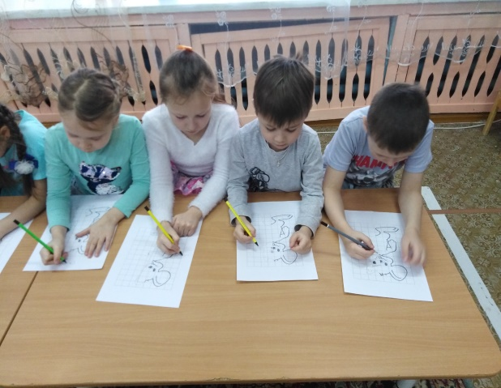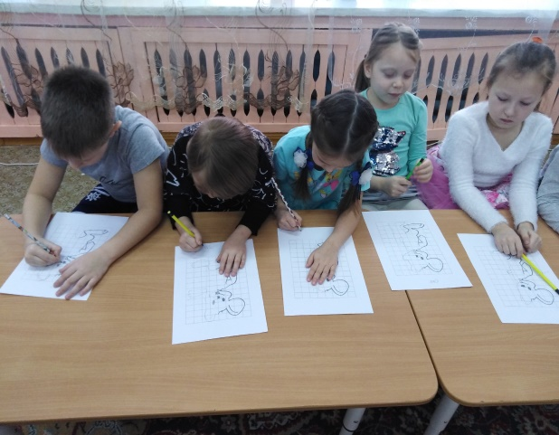
Станция « Загадки»
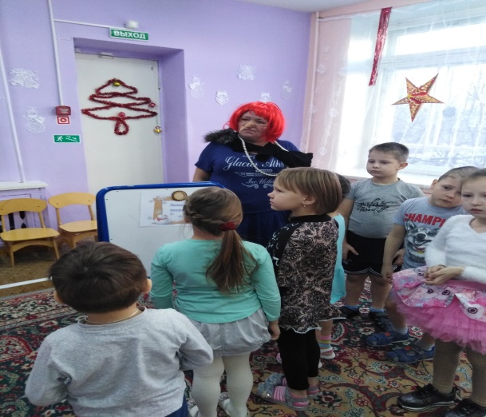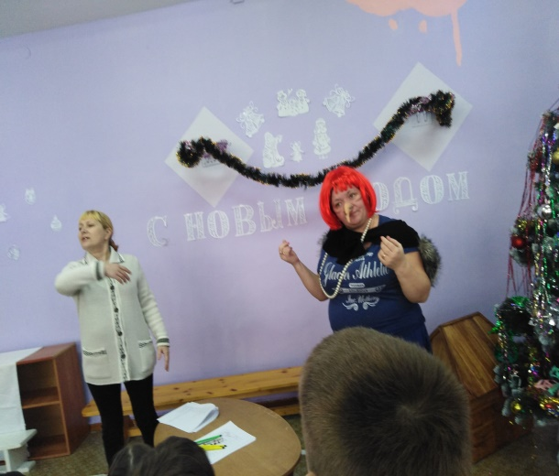
Игра « Парные рукавички»
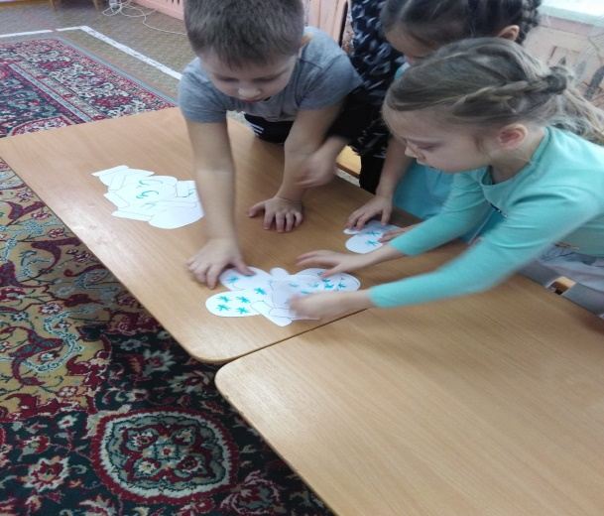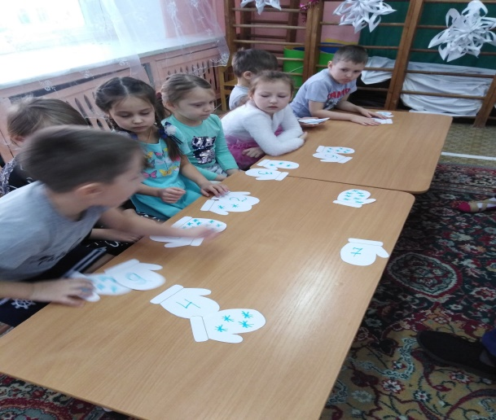
Физкультминутка
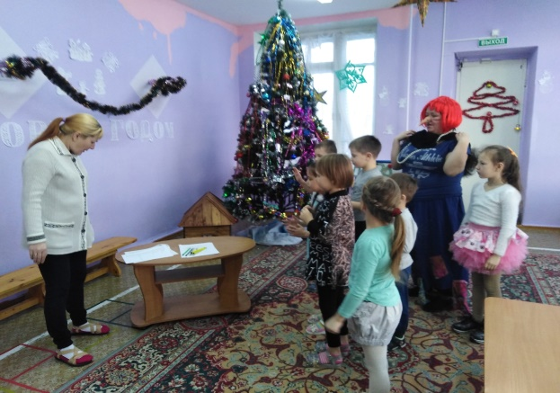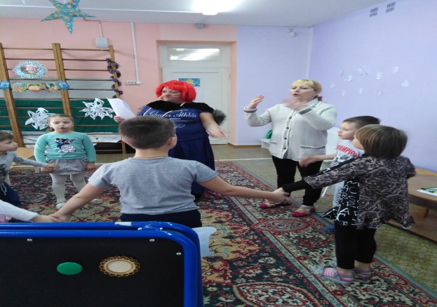
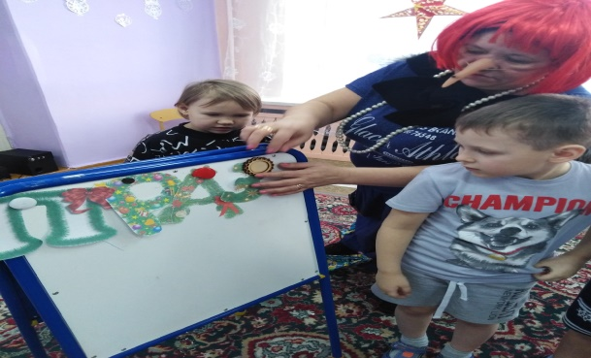
Игра « В гостях у сказки»
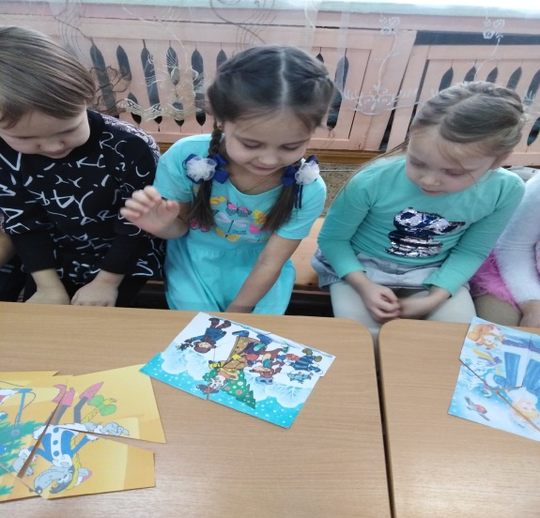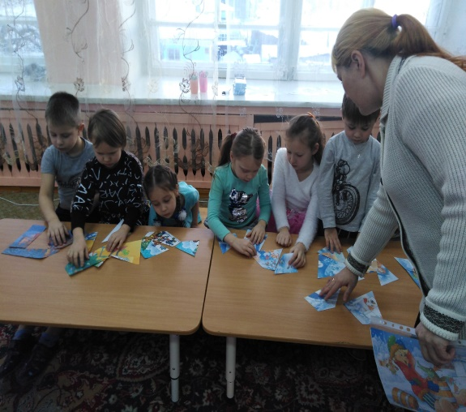

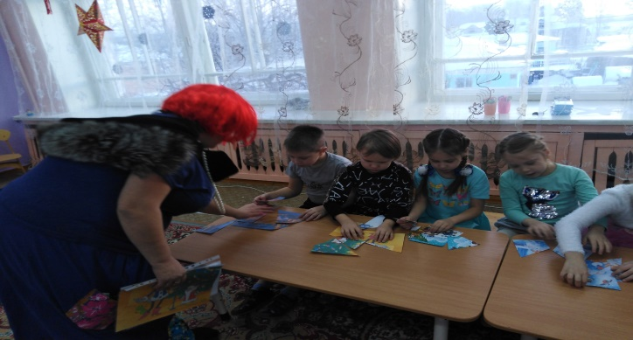
Станция « Карнавальная маска»
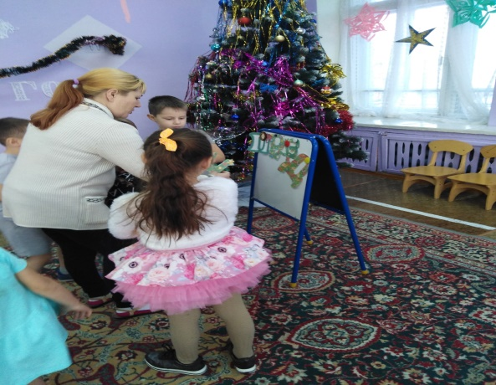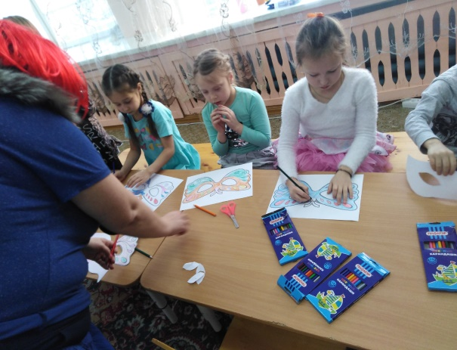
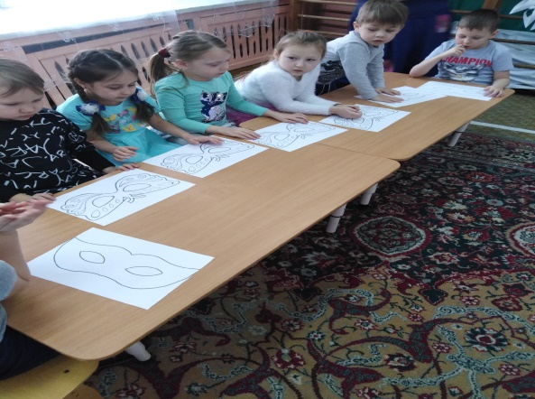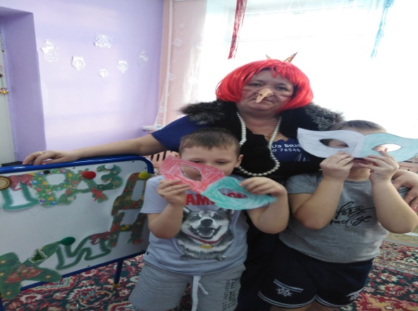
Награждение
